  NTOU/MSV Newsletter
  No.6 2016
  中華民國105年七月二十九日出刊 (2016年)
  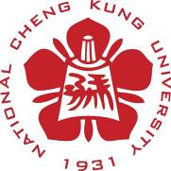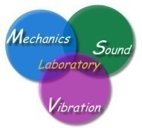

NTOU/MSV Newsletter No.6-2016

【學術】第四屆海峽兩岸計算數學研討會-NTOU/MSV報導

2016年第四屆海峽兩岸計算數學研討會於7/25~27在國立成功大學成功校區數學系館舉行，此次研討會由成大數學系王辰樹副教授與舒宇宸副教授主辦。因最近發生一些事件(新政府上任雄三誤射、火燒車事件等)的影響，大陸方面僅來了五位學者出席會議，由中國科學院新科院士北京大學張平文教授領軍與台灣方面進行學術探討，而NTOU/MSV代表團陳正宗終身特聘教授與張友龍博士也出席這次會議。
7/25會議首日上午10:00開始報到，許多老師在報到處寒暄問好，包含數學學會理事長賴明治講座教授與TWSIAM理事長陳宜良教授皆參與此次會議，兩位理事長與大陸代表張平文院士於開幕致詞，對於兩岸計算數學領域現況與發展表達樂觀，並希望已舉行八年四屆的海峽兩岸計算數學研討會能持續對兩岸計算數學提升交流與發展。主辦人成大數學系舒宇宸副教授也於開幕式最後歡迎兩岸同好參與此次盛會。
第一場次的演講由中國科學院院士北京大學張平文教授主講，張院士所演講的題目是『複雜流體的應用數學研究』，由數學學會理事長賴明治講座教授主持，而賴理事長開場介紹了張院士許多得獎紀錄，並於2015年當選中國科學院院士，因此很榮幸能邀請到他來參與盛會，而張院士是數學出身，所以張院士強調雖然他自己目前著重在數學的應用層面的研究，但是心裡面還是希望能保持數學的真與美，所以要守住數學的陣地，發展應用的天地。流體力學是張院士覺得最適合他自己發展數學應用層面的研究領域，從演講中也可以發現除了數學外，院士也花了很多心力於物理或工程領域，院士之銜當之無愧。而他使用液晶與顆粒流等例題講解複雜流體的應用數學，雖在投影片上很少出現數學公式，但張院士由口中都能解釋如何應用各種定律來解決問題。現場提問也很踴躍，大家紛紛請教張院士，而張院士也依自己的經驗與看法一一解說。
用過午餐後，下午第一場為TWSIAM副理事長也是海大河工陳正宗終身特聘教授演講，很榮幸邀請到張院士來主持，我們參閱了張院士的專訪及經歷，發現張院士與陳正宗終身特聘教授其實有很多相似處，都是貧苦人家出身，同樣都是留在國內念碩博士，也同樣幾乎以實驗室為家，同對學術研究都相當執著，而兩人在學術上都分別受到肯定(分別為大陸中國科學院院士與台灣教育部學術獎)，主辦單位如此安排，更具意義。正如同學術研究上洪宏基終身特聘教授與陳正宗終身特聘教授所發展的對偶邊界元素法，在大陸也有工程體系的杜慶華院士與姚振漢教授以及數學體系的馮康院士與余德浩教授所發展的自然邊界元素法相互輝映。而陳正宗終身特聘教授首先先對已舉行八年四屆的海峽兩岸計算數學研討會做一回顧，接下來提到對偶邊界積分方程的研究於中日台三地的開枝散葉，其中台灣部分可惜的是數學體系之前無人投入積分方程的研究，但目前年青一代如成大數學系李國明教授已從事積分方程的研究。第三部分則是描述近年來NTOU/MSV團隊對於邊界積分方程與邊界元素法的研究與發展，最後則是以實數邊界元素法、實數對偶邊界元素法、複數邊界元素法、廣義複數邊界元素法、四元數邊界元素法與克氏代數邊界元素法等如同周易所述的太極生兩儀、兩儀生四象、四象生八卦等繁衍相生情形。陳正宗終身特聘教授也強調，他的情況剛好與張院士相反，他是保持工程應用的陣地，去尋求數學活水的注入。
本日第三場演講與第四場演講分別為林平教授與謝小平教授，講題分別為『A Multiscale Moving Boundary Model For Cancer Invasion』與『A Divergence-free Weak Galerkin Method For Quasi-Newtonian Stokes Flows』，分別演講關於數學應用於生醫領域的癌細胞侵入分析及WG法來解流體力學領域的Quasi-Newtonian Stokes Flows問題。兩位教授演講內容豐富，非常投入到幾乎忘了時間。今日參與的同好都覺得收穫頗多。
NTOU/MSV團隊由於陳正宗終身特聘教授於隔日7/26必須趕回台北開會，後面接續還有關乎全國土木機械菁英學子體驗學習的菁英力學營，無法全程參與會議，感到實在可惜。此次活動非常感謝主辦單位成大數學系王辰樹副教授與舒宇宸副教授的誠摯邀約，以及感謝成大數學系活動工作人員的辛勞，讓這一屆研討會能順利圓滿落幕，兩岸計算數學同好的參與更是不可或缺的助力，期望下屆研討會能有更多的學術火花產生。

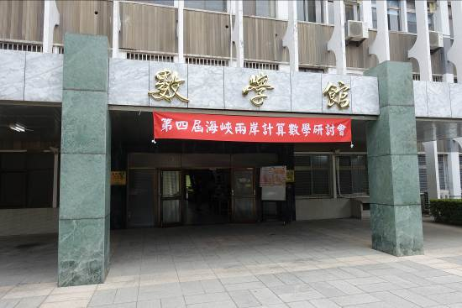 | 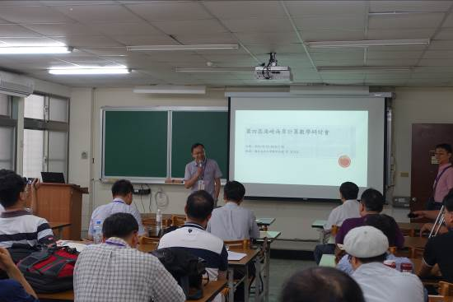
2016第四屆海峽兩岸計算數學研討會於成大數學系舉行 | 會議開幕式數學學會理事長賴明治講座教授致詞
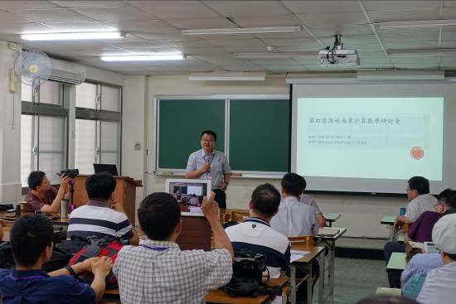 | 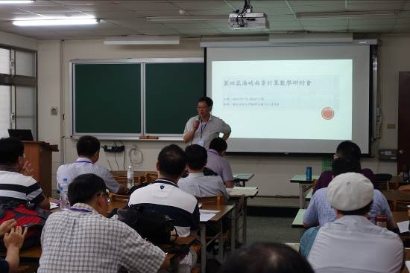
中國科學院張平文院士致詞 | TWSIAM學會理事長陳宜良教授致詞
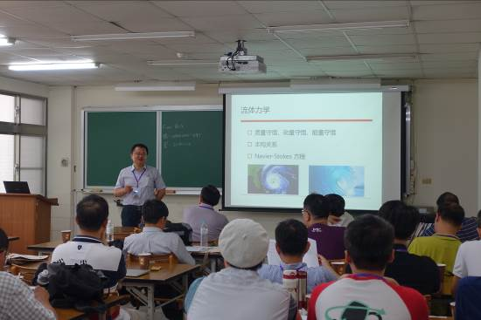 | 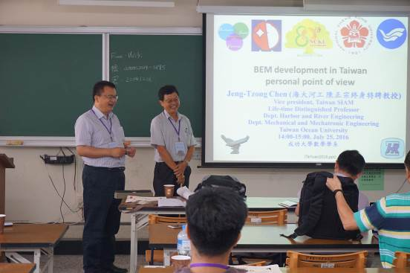
中國科學院張平文院士演講『複雜流體的應用數學研究』 | 張院士主持陳正宗終身特聘教授之演講
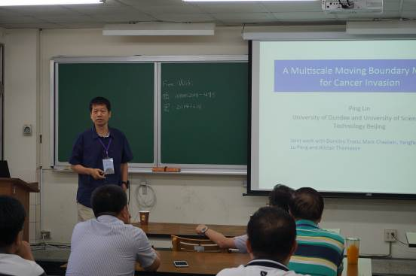 | 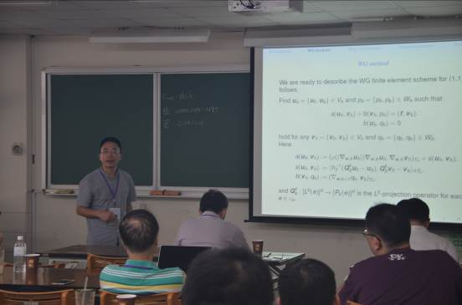
林平教授演講 | 謝小平教授演講
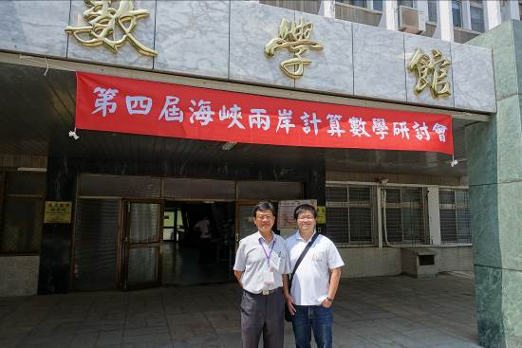 | 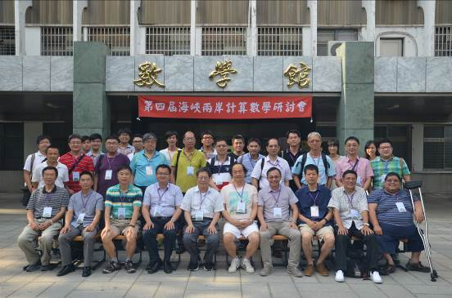
NTOU/MSV代表團陳正宗終身特聘教授與張友龍博士留影於成大數學系 | 會議大合照

(圖文/海大MSV實驗室提供) 更多訊息詳見NTOU/MSV網頁http://msvlab.hre.ntou.edu.tw/index1.htm
記者York報導

